3. งานป้องกันปราบปราบ
เมื่อวันที่ 29 ธันวาคม 2566 พ.ต.ท.ประหยัด ราษี สวป.สภ.สังขละบุรี พร้อมชุดจิตอาสา สภ.สังขละบุรี ได้ร่วมกันประชาสัมพันธ์การขับขี่ปลอดภัย เมาไม่ขับ ในช่วงเทศกาลปีใหม่ ในเขตเทศบาลวังกะ ต.หนองลู อ.สังขละบุรี จ.กาญจนบุรี
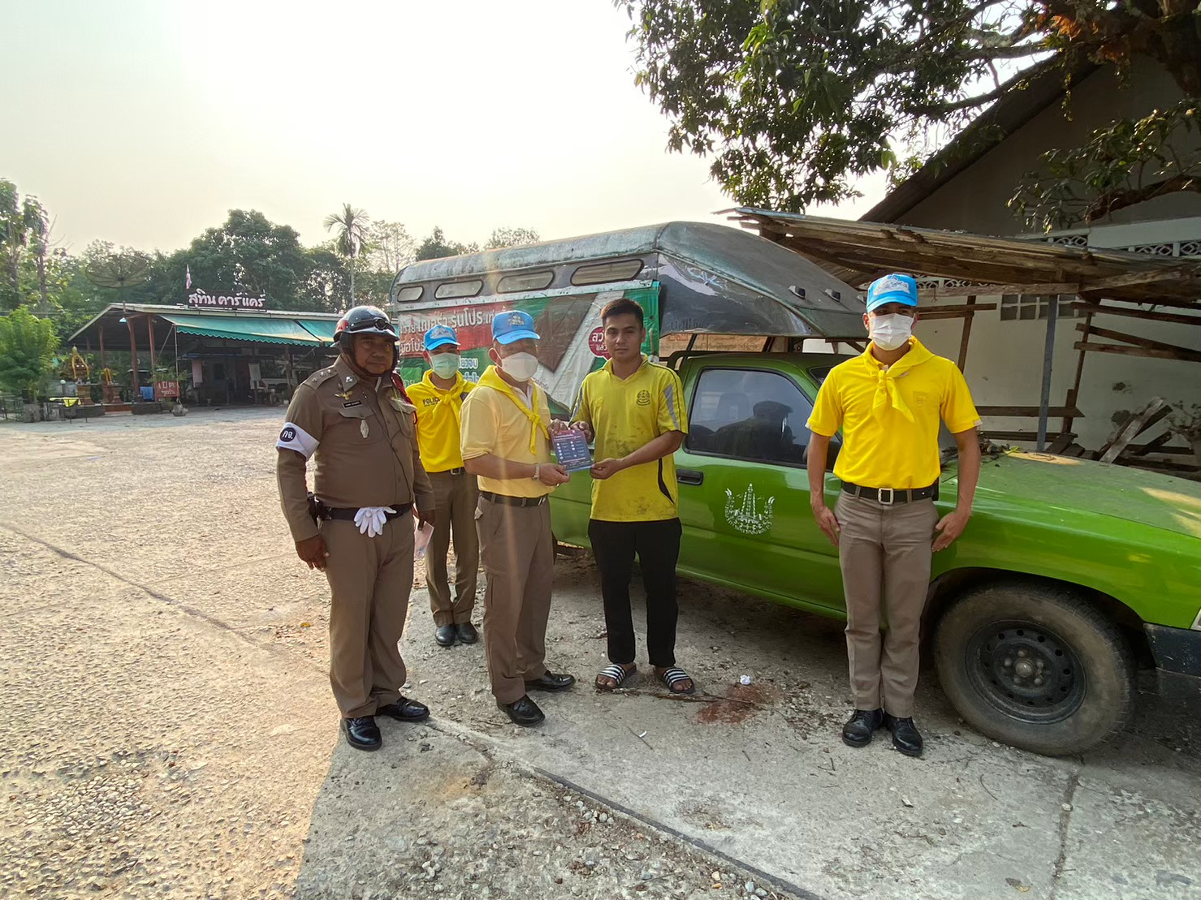
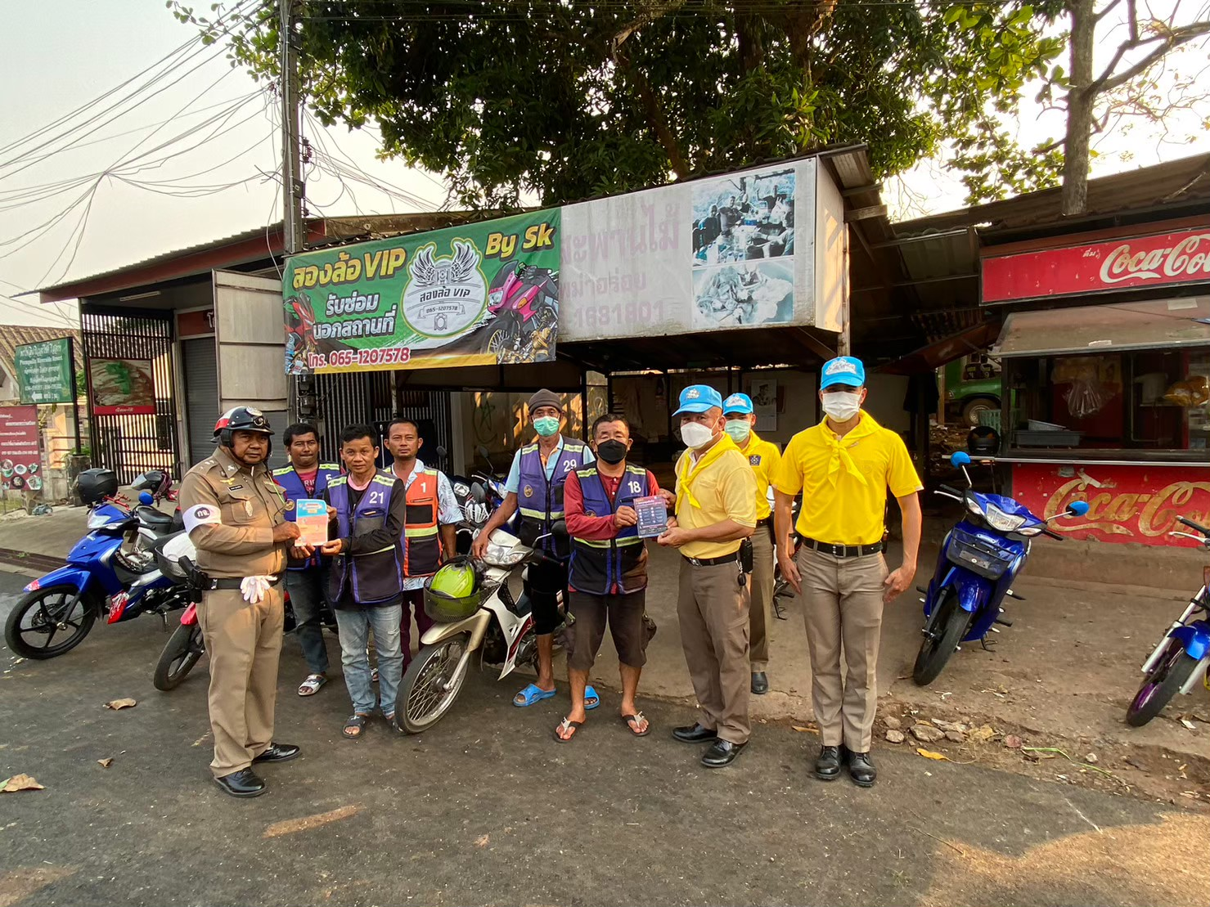

ช่วงวันที่ 1 ธันวาคม ถึง 31 ธันวาคม 2566 ร้อยเวร 20 สายตรวจรถยนต์ ได้มีการออกตรวจจุดเสี่ยง จุดล่อแหลมร้านสะดวกซื้อในพื้นที่ เพื่อป้องกันเหตุ สร้างความอุ่นใจ และรักษาความปลอดภัยให้แก่​​ประชาชน จำนวน 382 ครั้ง และตรวจเยี่ยมประชาชน จำนวน 68 ครั้ง
